**MANUAL DE USUARIO**

**APLICATIVO DE ETAPAS DE VACUNACIÓN EN COLOMBIA**

**PRESENTADO POR:**

Luis Felipe Corredor Espinosa – 20171020056

Cristian David Rodríguez – 20171020072.

**UNIVERSIDAD DISTRITAL FRANCISCO JOSÉ DE CALDAS**

**FACULTAD DE INGENIERÍA**

**INVESTIGACIÓN DE OPERACIONES I**

**BOGOTÁ D.C.**

**2021**

**Link del repositorio:**

<https://github.com/cristianrodriguez05/Investigacion-de-operaciones-1/tree/main/Cuarta%20entrega>

**INDICE**

• Introducción…………………………………………………………...3 página

• Guía de uso…………………………………………...………………4 página

**INTRODUCCIÓN:**

Con este aplicativo desarrollado por nosotros se quiso usar la programación entera binaria y transponiendo el clásico problema de la mochila para hallar una solución a la problemática actual de las etapas de vacunación en Colombia, durante el proceso poder seleccionar a los sujetos que hacen parte de la población colombiana con la intención de categorizarla y establecer diferentes grupos de prioridad de acuerdo a una puntuación como resultado de la suma de los factores de riesgo que la persona tenga frente a la nueva enfermedad, como lo es la edad, comorbilidades, ocupación considerando el sector salud, malos hábitos, probabilidad de infectar a terceros, entre otros; de esta manera generar un análisis serio que permita hacer una distribución de las vacunas acorde a como se plantea su llegada al país de la forma más eficiente en favor a la preservación de vidas y a evitar nuevos contagios, dando coherencia a las disposiciones del estado colombiano para las etapas de vacunación.

**GUIA DE USO:**

1. En primer lugar, se debe descargar el archivo de Python con nombre Aplicativo etapas de vacunación en colombia.py desde el siguiente repositorio:

<https://github.com/cristianrodriguez05/Investigacion-de-operaciones-1/tree/main/Trabajo%20final%20Investigacion%20de%20operaciones%201>

1. Para iniciar el programa solo tendremos que correr el archivo del programa desde uno de los idle de Python.



1. Al ejecutar el programa nos aparecerá esta ventana en el computador.

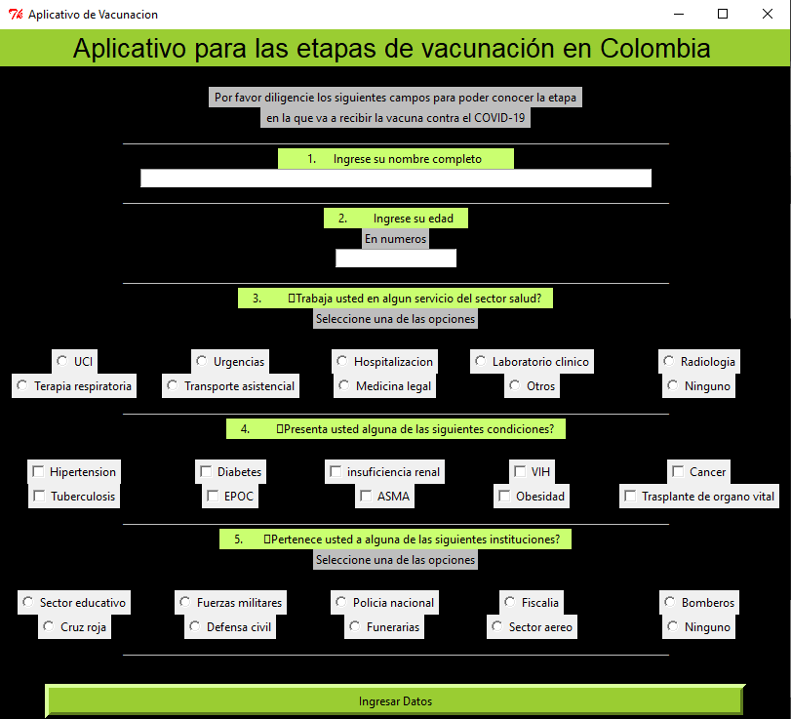

1. En la casilla de Ingrese su nombre completo. Debe de escribir el nombre del sujeto a evaluar seguido de los dos apellidos.



1. A continuación, en la siguiente casilla ingresaremos la edad de la persona que queremos consultar en el aplicativo (solo números).

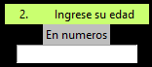

1. En el siguiente campo se debe responder a la siguiente pregunta, ¿Trabaja usted en algún servicio del sector salud?, debe de seleccionar con el clic derecho del mouse al sector salud que pertenece o la opción correspondiente del siguiente modo:

* UCI, si trabaja en cualquier labor en un sector de UCI’s.
* Urgencias, si es parte del personal médico de urgencias de un hospital, clínica u otro tipo de centro médico.
* Hospitalización, si trabaja en el área de hospitalización o medicina interna en el sector salud.
* Laboratorio clínico, si sus funciones de su trabajo se ven directamente relacionadas con la toma, tratamiento y análisis de muestras de laboratorio.
* Radiología, Si es parte del personal encargado del apoyo o realización del área de radiología o equivalente.
* Terapia respiratoria, si su labor se relaciona directa en el tratamiento de afecciones respiratorias en el área médica.
* Transporte asistencial.
* Medicina legal, si es trabajador de la Fiscalía general de la nación en cualquiera de sus modalidades y en cualquier cargo en relación al área de medicina legal.
* Otros, si está en un área en relación al sector salud que no aparezca en el anterior listado o en una ocupación de alto riesgo de contagio por contacto con material biológico humano.
* Ninguno, si no está relacionado al sector salud de ninguna manera, ni directa e indirectamente.

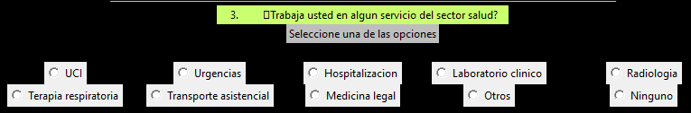

1. Ahora se debe responder a la siguiente pregunta, ¿Presenta usted algunas de las siguientes condiciones?, debe de seleccionar con el clic derecho del mouse alguna de las condiciones de salud de presenta del siguiente modo:

* Hipertensión, si presenta tensión arterial alta.
* Diabetes, si presenta altos niveles de glucosa en sangre.
* Insuficiencia renal, si tiene problemas de algún tipo afecte el funcionamiento de los riñones.
* VIH, si esta contagiado con el virus de inmunodeficiencia humana o si ya presenta SIDA (Síndrome de Inmunodeficiencia Adquirida por sus siglas en ingles).
* Cáncer, si presenta o ha presentado cualquier tipo de cáncer.
* Tuberculosis, si esta diagnosticado con esta enfermedad.
* EPOC, si tiene registro medico de esta condición.
* ASMA, si tiene registro medico de esta condición.
* Obesidad, si presenta acumulación excesiva de grasa en su cuerpo basada la medida en el Índice de Masa Corporal (IMC).
* Trasplante de órgano vital, si ha sido usuario de trasplantes de órganos o donante en vida.

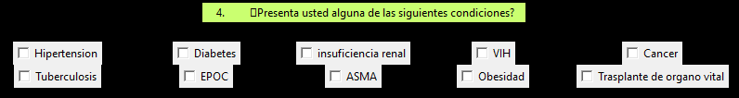

1. En el quinto paso del aplicativo se debe responder a lo siguiente, ¿Pertenece usted a algunas de las siguientes instituciones?, debe de seleccionar con el clic derecho del mouse en el sector al cual pertenece de forma directa o indirecta:

* Sector educativo.
* Fuerzas militares.
* Policía nacional.
* Fiscalía.
* Bomberos.
* Cruz roja.
* Defensa civil.
* Funerarias.
* Sector aéreo.
* Ninguno.

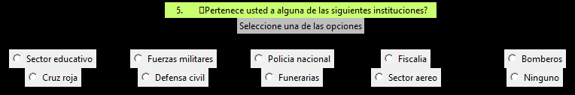

1. Con nuestros datos procedemos a darle clic al botón Ingresar Datos.



1. Por último, se generará un mensaje en el que se muestra lo siguiente:

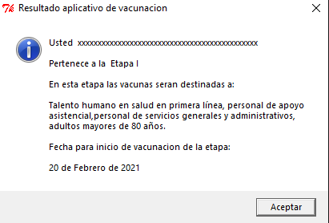

1. En esta parte aparece el nombre de la persona consultada:

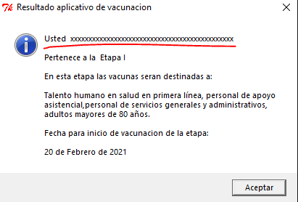

1. La etapa a la que corresponde:

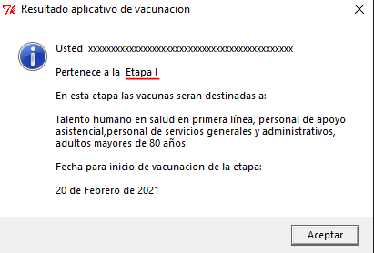

1. La población que será vacunada en dicha etapa:

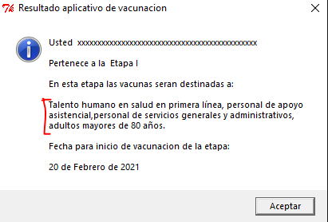

1. Por último, La fecha de inicio de vacunación de la etapa:

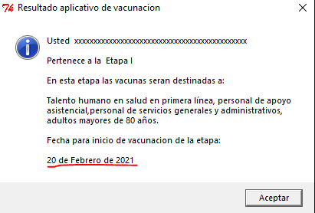

1. Si se desea realizar una nueva consulta, se debe dar clic en el botón aceptar

